ACTA N.º 5 – REUNIÓN DE EQUIPO
Proyecto: Filmoteca 121 UdeA

1. Datos generales
Lugar: https://meet.google.com/ixk-shtg-oqe
Fecha: 27/09/2025
Hora de inicio: 17:00 hrs
Hora de finalización: 19:30 hrs
Asistentes:
- Jaider Osorio González
- Karen Meliza Zapata Gutiérrez
- Luisa Fernanda Galeano Serna
- Yuliana Andrea Quirós Pareja

2. Orden del día
- Saludo.
- Lectura del acta anterior.
- Informe sobre el desarrollo de las tareas asignadas.
- Asignación de tareas para la semana.
- Cierre y acuerdos finales.

3. Desarrollo de la reunión

3.1 Saludo inicial
Se realiza un saludo cordial entre los asistentes y, tras verificar la presencia de todos, se da inicio formal a la reunión.

3.2 Lectura y aprobación del acta anterior
Se procede a la lectura del acta anterior. Todos los asistentes manifiestan estar de acuerdo con la información consignada y aprueban el acta, así como las actas de entendimiento, colaboración y responsabilidades. Se procede a su firma.

3.3 Informe sobre el desarrollo de actividades
Cada integrante comparte el avance de las actividades correspondientes a la semana.
- Yuliana informa que no logró completar una de las tareas asignadas y solicita apoyo para comprender un punto pendiente. Los demás integrantes acceden, realizan la explicación y ella se compromete a finalizar la tarea a la mayor brevedad.

3.4 Asignación de tareas para la próxima semana
Se establecen los siguientes compromisos para la reunión del sábado 04 de octubre de 2025:
- Luisa: Enviar correo al profesor solicitando monitoría y realizar el reporte de visión.
- Karen: Finalizar el cronograma.
- Yuliana: Terminar la tarea pendiente de la semana anterior y elaborar el acta de la presente reunión.
- Jaider: Revisar el paquete de la primera entrega y notificar si existe algún faltante.
- Todos: Iniciar investigación sobre la elaboración de cada módulo.

4. Cierre
Siendo las 19:30 hrs, se da por finalizada la reunión.
5. Firmas

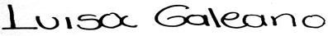
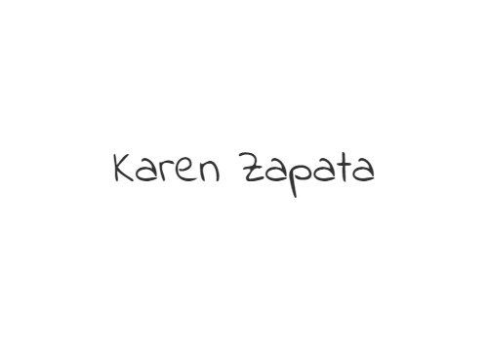
_______________________ __________________________
Jaider Osorio González Luisa Fernanda Galeana Serna
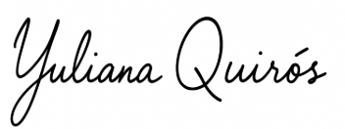

_________________________ __________________________
Karen Meliza Zapata Gutiérrez Yuliana Andrea Quirós Pareja

